TIÊM VACCIN ĐỂ BẢO VỆ BẢN THÂN

Theo công văn 1949/STTTT-BCXBTT Hà Nội đẩy mạnh tuyên truyền Chiến dịch tiêm vắc xin phòng COVID-19.

Hiện nay, để thực hiện “mục tiêu kép” vừa phòng, chống dịch, vừa phát triển kinh tế - xã hội thì việc tiêm chủng vắc xin để phòng ngừa chủ động, tạo miễn dịch cộng đồng (trên 70% dân số được tiêm phòng vắc xin COVID-19) ngày càng trở nên cấp bách và là biện pháp hiệu quả, bền vững.

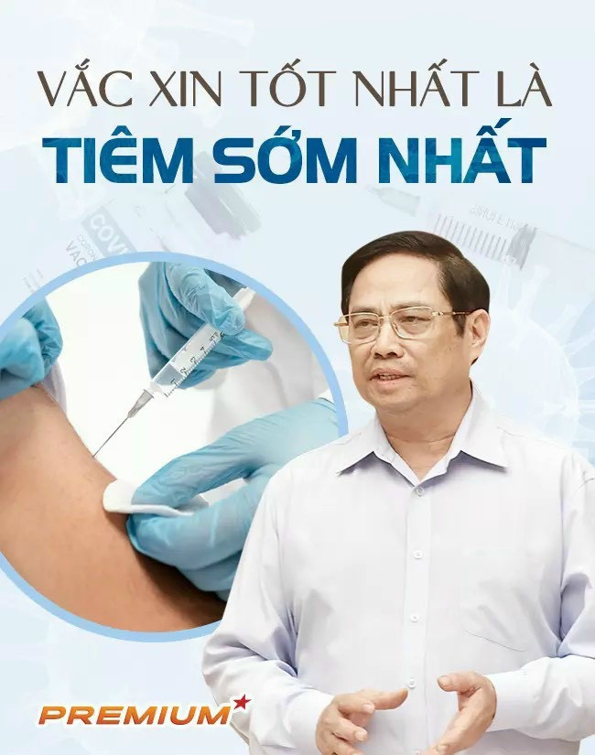

Vaccine tốt nhất là vaccine tiêm sớm nhất

HÀ_NỘI: Hoàn thành mũi 1 vaccine cho 100% người dân trên 18 tuổi trước 15.9. Tổ chức tiêm chủng an toàn, hiệu quả theo quy định cho tất cả các trường hợp trong diện được tiêm vaccine phòng COVID-19 hiện đang sinh sống và làm việc trên địa bàn; tiêm mũi 2 cho những người đã tiêm mũi 1 đủ thời gian theo quy định; đặc biệt ưu tiên và lưu ý cho lực lượng y tế tuyến đầu, người cao tuổi, các trường hợp có bệnh lý nền, phụ nữ mang thai và đẩy nhanh việc tăng độ bao phủ tiêm chủng.

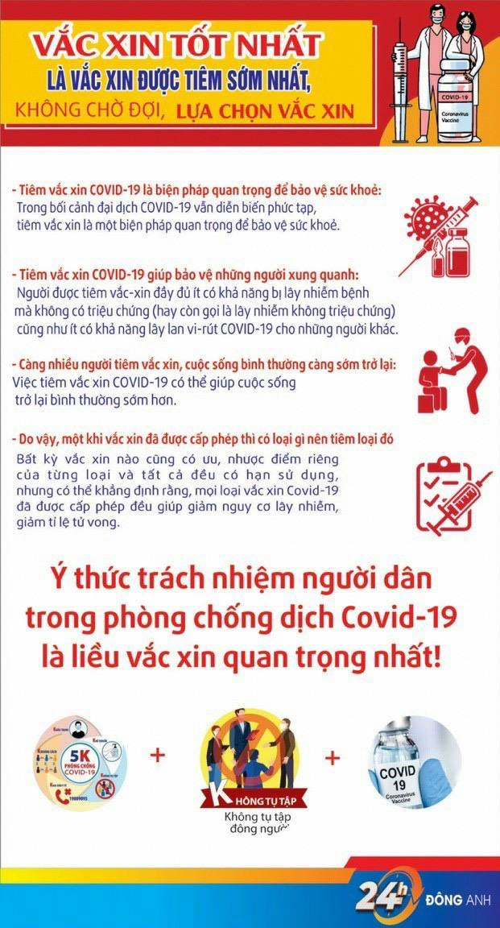
Ý thức trách nhiệm người dân là liều vaccine quan trọng nhất
Việc tổ chức tiêm chủng được tiến hành tại nhiều điểm tiêm dựa trên tiêu chí đưa các điểm tiêm đến gần người dân nhất có thể, như tại phường, xã, tổ dân phố, thôn, khu phố; không giới hạn số lượng người tiêm trong mỗi buổi tiêm chủng, giảm bớt thủ tục hành chính, phát huy năng lực tối đa của các điểm tiêm chủng; ưu tiên tiêm tại chỗ, tiêm cuốn chiếu, tiêm dứt điểm cho từng khu vực theo đơn vị hành chính.

Trước nguy cơ dịch bệnh có thể xâm nhập cộng đồng ở bất cứ đâu và thời điểm nào, một lần nữa cần nhắc lại: Ý thức, trách nhiệm của mỗi người dân là nghiêm túc, tự giác thực hiện các quy định, các biện pháp phòng dịch đã được đề ra. Đó chính là thứ “vắc-xin” hữu hiệu nhất để phòng tránh mọi bệnh tật mà ai cũng có thể tự trang bị cho mình.
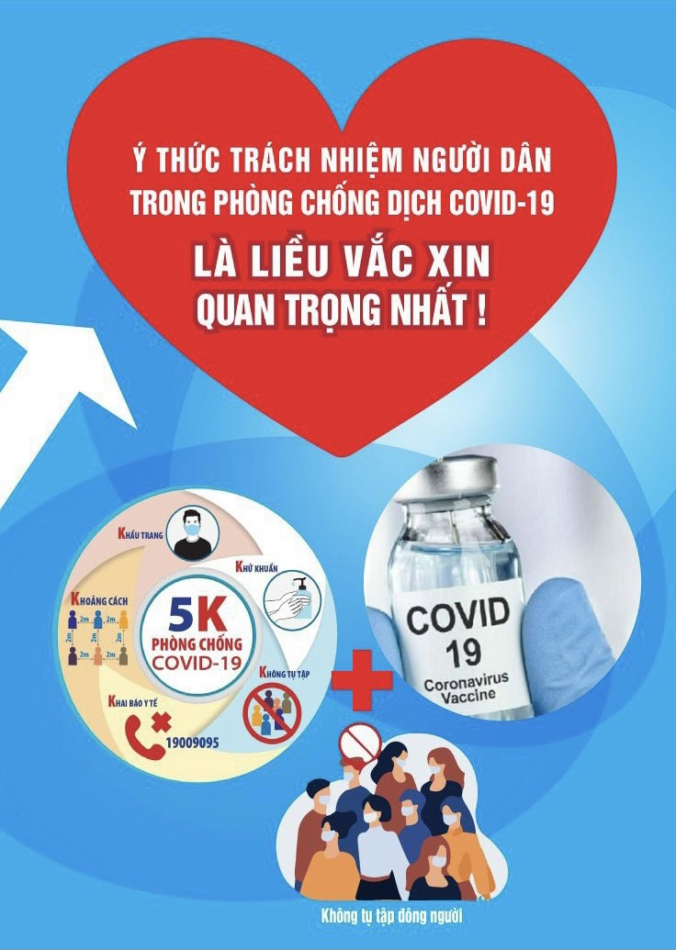
Người dân hãy nâng cao ý thức chấp hành quy định 5K và tiêm phòng đầy đủ

Hà Nội đẩy mạnh công tác xét nghiệm để sàng lọc F0 ra khỏi cộng đồng, từ ngày 6/9 đến 12/9 sẽ xét nghiệm toàn bộ 100% người dân trên toàn địa bàn thành phố theo nguyên tắc: Tại khu vực phong tỏa, khu cách ly, khu vực nguy cơ rất cao sẽ lấy mẫu cho toàn bộ người dân từ 2-3 ngày/lần; tại khu vực có nguy cơ cao lấy mẫu xét nghiệm cho toàn bộ người dân từ 5-7 ngày/lần; tại các khu vực khác lấy mẫu xét nghiệm cho toàn bộ người dân ít nhất 1 lần.

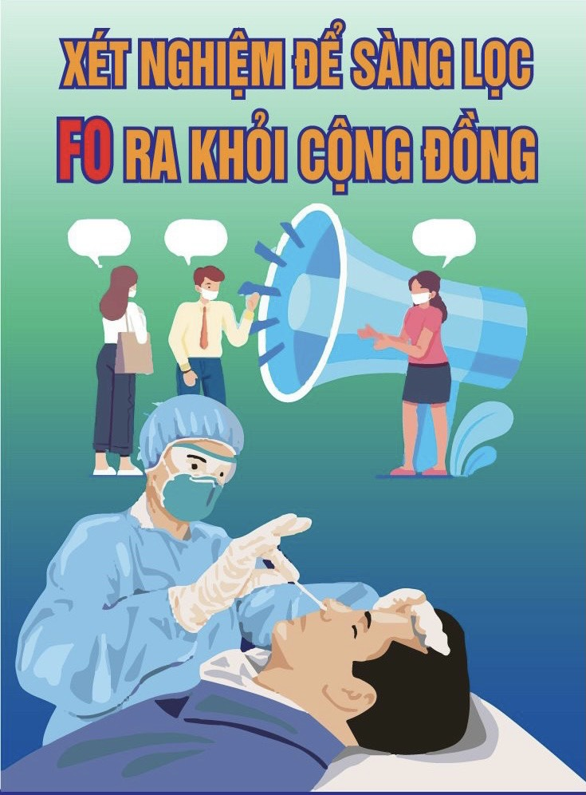
Đẩy mạnh việc sàng lọc để tách F0 ra khỏi cộng đồng

